Escola Básica 2,3 Passos José – Guifões

Ciências Físico-Químicas 2005/2006

Ficha de trabalho 8º Ano

Nome: _____________________________N.º: _____Turma: _____

- Observa o esquema.
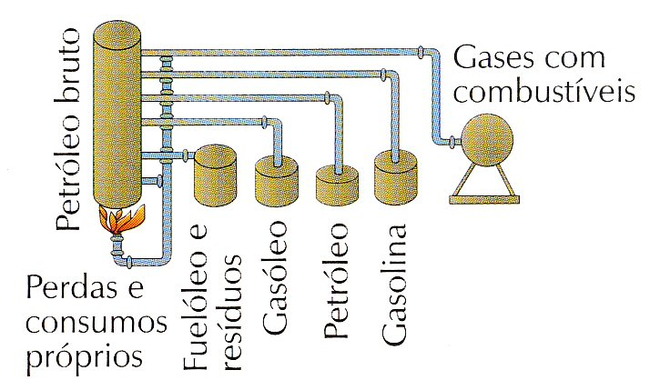

  - O que é uma fonte primária de energia? E uma fonte secundária?
  - Indica a fonte primária de energia.
  - Indica as fontes secundárias de energia.

- Considera as seguintes fontes de energia:

Gás natural | Vento | Marés
Urânio | Água | Petróleo
Sol | Carvão

  - Indica os combustíveis fósseis.
  - O que são combustíveis fósseis?
  - Indica as fontes de energia renováveis.
  - Em que consiste uma fonte de energia renovável?
  - Indica duas vantagens da utilização destas fontes de energia.
  - Indica as fontes de energia não renováveis.
  - Porque se diz que os combustíveis são fontes de energia não renováveis?
  - Indica duas desvantagens da utilização destas fontes de energia

- Selecciona entre as afirmações de A a E, as verdadeiras para cada uma das centrais eléctricas representadas
Central térmica a carvão | Central eólica | Central hidroeléctrica | Central nuclear
 | 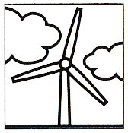 | 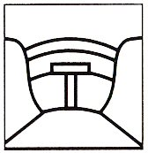 | 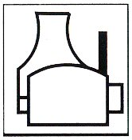
A – Usa fontes de energia renováveis.
B – Usa fontes de energia não renováveis.
C – Não é poluente.
D – Contribui para a poluição radioactiva do ambiente.
E – Contribui para a poluição química do ambiente.
- Observa cada uma das figuras e completa a tabela:
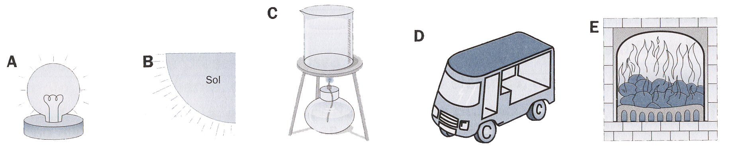
Lâmpada eléctrica de incandescência | Sol | Água a ser aquecida | Carrinho eléctrico | Lareira

Manifestação de energia | Efeito produzido

- Completa o seguinte mapa conceptual sobre fontes de energia com os seguintes conceitos:
centrais nucleares | combustíveis nucleares | geotermia
oceanos | urânio | biomassa
petróleo | não renováveis | combustíveis fósseis
combustíveis | carvão | plutónio
Renováveis | sol | Vento
fontes de energia | barragens hidroeléctricas | gás natural
centrais térmicas

